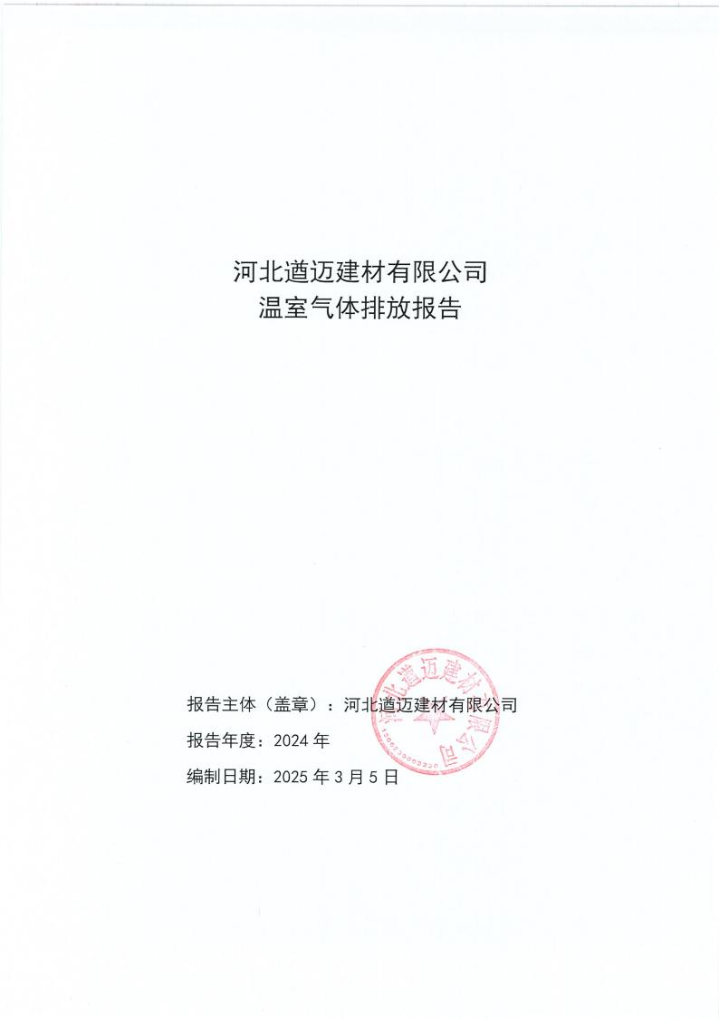

目 录

一、企业基本情况

二、温室气体排放情况

三、活动水平数据及来源说明

四、排放因子数据及来源说明

五、其它希望说明的情况

附表 1 报告主体 2024 年温室气体排放量汇总表

附表 2 化石燃料燃烧的活动水平和排放因子数据一览表

附表 3 工业生产过程 CO2 排放的活动水平及排放因子数据一览表

附表 4 废水处理过程 CO2 排放的活动水平及排放因子数据一览表

附表 5 企业净购入的电力和热力活动水平和排放因子数据一览表

根据国家发展和改革委员会发布的《工业其他行业企业温室气体 排放核算方法与报告指南（试行）》，本报告主体核算了2024 年度 温室气体排放量，并填写了相关数据表格。现将有关情况报告如下：

**一、企业基本情况**

|  |  |  |  |  |  |  |  |  |  |  |
| --- | --- | --- | --- | --- | --- | --- | --- | --- | --- | --- |
| 企业名称 | 河北遒迈建材有限公司 | | | | 成立时间 | | | | 2012 年 12 月 4 日 | |
| 企业性质 | 有限责任公司  （外商投资、非独资） | | | | 企业性质 | | | | □国有 □合资 ☑私营 □其他 | |
| 所属行业 | C3099 其他非金属矿物制 品制造 | | | | 法人代表 | | | | 李红星 | |
| 统一社会信 用代码 | 911306230581970535 | | | | 组织机构代码 | | | | / | |
| 厂址 | 河北省保定市涞水县王 村乡北辛庄村 | | | | 注册地 | | | | 河北省保定市涞水 县涞水镇涞水经济 开发区文昌街 2 号 | |
| 碳排放信息  责任人及联  系方式 | 负责人 | 卢会娟 | 职务 | | | 能源工作小 组组长 | | 电话 | | 13683549359 |
| 联系人 | 李红亮 | 职务 | | | 能源工作小 组成员兼生 产部主管 | | 电话 | | 13780520489 |
| 传真 | / | 邮箱 | | | 1370822622@qq.com | | | | |
| 碳排放管理 部门名称 | 能源工作小组 | | | | | | | | | |
| 分公司情况 数量 0 个 | 公司名称 | | | 地址 | | | 备注 | | | |
| / | | | / | | | / | | | |
| 经营范围 | 许可项目：城市生活垃圾经营性服务；建设工程施工；城市建筑垃 圾处置（清运）；道路货物运输（不含危险货物）。（依法须经批 准的项目，经相关部门批准后方可开展经营活动，具体经营项目以 相关部门批准文件或许可证件为准）一般项目：建筑材料销售；非 金属矿物制品制造；非金属矿及制品销售；水泥制品制造；水泥制 品销售；砖瓦制造；砖瓦销售；建筑砌块制造；建筑砌块销售；轮 胎销售；汽车零配件零售；五金产品零售；固体废物治理；生活垃 圾处理装备销售；农村生活垃圾经营性服务；建筑废弃物再生技术 研发；金属废料和碎屑加工处理；非金属废料和碎屑加工处理；土 壤污染治理与修复服务；土壤环境污染防治服务；水污染治理；水 环境污染防治服务；大气污染治理；大气环境污染防治服务；污水 处理及其再生利用；技术服务、技术开发、技术咨询、技术交流、 技术转让、技术推广；普通货物仓储服务（不含危险化学品等需许 可审批的项目）；装卸搬运；园林绿化工程施工；城市绿化管理； | | | | | | | | | |

|  |  |  |  |
| --- | --- | --- | --- |
|  | 土石方工程施工；普通机械设备安装服务；建筑工程机械与设备租 赁；再生资源销售；再生资源回收（除生产性废旧金属）；再生资 源加工；金属矿石销售；新型金属功能材料销售；稀有稀土金属冶 炼；有色金属压延加工；新能源汽车废旧动力蓄电池回收及梯次利 用（不含危险废物经营）；塑料制品制造；储能技术服务；选矿； 生物质燃料加工；电池零配件销售；电池销售；电子专用材料研发； 电子专用材料制造；电子专用材料销售；货物进出口。（除依法须 经批准的项目外，凭营业执照依法自主开展经营活动）（涉及国家 规定实施准入特别管理措施的除外） | | |
| 主营产品 | 产品名称 | 单位 | 2024 年产量 |
| 环保砖 | 万块 | 0 |
| 机制砂 | 万 m3 | 151.8380 |
| 碎石 | 万 m3 | 296.8532 |
| 2024 年工业 总产值 | 41093.7390 万元 | | |

**二、温室气体排放情况**

|  |
| --- |
| **2.1 企业概况及核算边界** |
| **2.1.1 企业概况**  河北遒迈建材有限公司成立于 2012 年 4 月，是集研发、生产、销售于一体 的节能环保高新技术企业。法定代表人李红星，位于河北省保定市涞水县王村镇 北辛庄村，注册资本 9305 万元整， 占地面积 42000m2 ，建筑面积 27538m2 。河 北遒迈建材有限公司，现有职工总数 90 人，项目年工作时间 300 天，每天 1 班 生产制，每天工作时间为 8 小时。公司主要产品为环保砖、机制砂、碎石。项目 建设由河北省保定市涞水县立项、审批，环评验收由保定市市生态环境局专家论 证、审批验收。2024 年被中共涞水县委、水县人民政府评选为涞水县民营经济 高质量发展优秀企业，被评为“碳中和承诺示范单位 ”，被保定市科学技术局评 为“保定市建筑废料资源化技术创新中心 ”、荣获“河北省专精特新中小企业 ”， “保定市企业技术中心 ”，“全国质量产品名优企业 ”。  河北遒迈建材有限公司始终坚持以绿色低碳战略统领全局，严格履行社会责 任，“十四五 ”以来，不断进行节能改造和环保治理项目，环保节能管理水平逐 年提升，在建设资源节约型、环境友好型绿色制造企业的征程上做了大量工作。  企业现已通过 ISO9001 、ISO14001 、ISO45001 、ISO50001 体系认证，AAA 级信用单位认证、高新企业认证、专精特新企业认证市级企业技术中心认证，并 获得发明专利 3 项、实用新型专利6 个公司自成立以来，一直以科技创新、绿色 环保为宗旨，不断提升管理水平和服务质量，致力于建设节能环保型和智能制造 型企业。经过多年发展，公司凭借较强的技术研发能力、严格的质量管理、先进 的生产及环保设备，有效满足了市场不断升级的消费需求，销售规模快速提升， 品牌效应逐步彰显，在全国己具有较高的市场知名度与品牌影响力。 |

|  |
| --- |
| **2.1.2 组织机构图**    **图** **1 公司组织机构图**  **2.1.3 公司产品生产工艺流程**  企业 2024 年产品主要为机制砂、碎石。是以土石料、护坡石、废土等建筑 垃圾为原料，经破碎、筛分等工艺加工形成。  车间生产工艺流程：    **图** **2 车间生产工艺流程图**  （1）原料运输、储存和输送  外购的原料建筑垃圾均为块状，由苫盖的密闭运输车辆运至厂内，在生产车 间原料区贮存，生产时由铲车将原料装入给料机内。  生产车间内原料棚采用钢结构四面围挡，呈封闭性结构，留门进出料，上方 设置喷水抑尘装置，装卸车时喷水抑尘；卸料时采用雾炮对产尘点加强降尘。 |

|  |
| --- |
| 在厂区大门口设置洗车平台（侧向全覆盖式强制喷淋清洗设施，清洗设施应 保证车辆冲洗效果，地面至少设置一排花式喷射喷头）及沉淀池（洗车废水沉淀 后循环使用），对进出车辆进行冲洗，彻底清除车辆底盘及轮胎泥土，防止车辆 带泥上路造成的扬尘污染。  （2）人工分选  建筑垃圾通过人工分选，将里面的废钢筋、废保温材料、废岩棉、废玻璃钢、 废非金属包装物、海绵胶管、保温板、废石膏等拣出，并进行分类，可回收的废 钢筋等外售处理，不可回收的交由环卫部门处置。  （3）上料、颚式破碎  生产时，外购原料由铲车喂入给料机料斗内。给料机与颚式破碎机连接，物 料通过给料机给料槽均匀的送至密闭颚式破碎机进行初步破碎，破碎后的物料掉 落至底部输送带，通过密闭输送带输送至下一道工序破碎机。  颚破机的工作部分是两块颚板，一是固定颚板（定颚），垂直（或上端略外 倾）固定在机体前壁上，另一是活动颚板（动颚），位置倾斜，与固定颚板形成 上大下小的破碎腔（工作腔）。活动颚板对着固定颚板做周期性的往复运动，时 而分开，时而靠近。分开时，物料进入破碎腔，成品从下部卸出；靠近时，使装 在两块颚板之间的物料受到挤压，弯折和劈裂作用而破碎。  （4）破碎、筛分  鄂破后的粗料由密闭输送带输送至密闭破碎机进行进一步破碎。破碎机主要 是靠冲击能来完成破碎物料作业的。破碎机工作时，电机带动转子作高速旋转， 物料均匀的进入破碎机腔中，高速回转的锤头冲击、剪切撕裂物料致物料被破碎， 同时，物料自身的重力作用使物料从高速旋转的锤头冲向架体内挡板、筛条，大 于筛孔尺寸的物料阻留在筛板上继续受到锤子的打击和研磨，直到破碎至所需出 料粒度，破碎机破碎后的物料经输送带进入振动筛分机筛分，筛上物（粒径＞ 3cm）经输送带返回破碎机，筛下物进入制砂机。  （5）制砂  破碎后的物料由密闭输送带送至密闭制砂机进行整形制砂：物料落入进料 斗，经中心进料孔进入高速旋转的转子后被充分加速并经发射口抛出，首先与反 弹后自由下落的一部分物料进行撞击，然后一起冲击到周围的涡流腔内的涡状料 |

|  |
| --- |
| 衬上（或反击块上），先被反弹到破碎腔的顶部，后偏转向下运动，与从叶轮流 道发射出来的物料撞击形成连续的物料幕，最后经由下部排料口排出。  （6）分筛  制砂工序制得的物料通过制砂机配套的振动筛进行筛分，振动筛筛分完成后 通过转筛再次进行筛分，以此满足原料各粒径要求，骨料经筛分工序最终制得不 同粒径的成品机制砂，成品粒径分为＜3mm 、3mm~5mm 、5mm~ 10mm ，其中筛 上＞10mm 的物料通过输送带重新回到破碎机进行破碎。小于 3mm粒径石子， 直接进入选粉机，出料即为产品。  **2.1.4 企业核算边界**  企业核算边界包括：机制砂、碎石等产品生产线及其他公用辅助设施等。 |
| **2.2 温室气体排放相关过程及主要设施** |
| **2.2.1 公司产生温室气体排放的过程**  （1）化石燃料燃烧造成的排放 消耗的主要燃料为柴油。  （2）工业生产过程排放  公司生产过程暂不涉及温室气体排放。  （3）废水处理过程排放  受核查方该过程不产生 CO2。  （4）净购入电力的活动水平  包括生产过程生产设备、附属设备及附属设施用电等。  **2.2.2 生产过程中包括的主要排放设施**  颚式破碎机、高效筛选机、搅拌机、破碎机、振动筛分机、砌砖成型机自动 线等生产设备设施及辅助生产设备设施；挖掘机、装载机、半挂车、洒水机、曲 臂登高车等物料运输设备。 |

|  |
| --- |
| **2.3 质量保证和文件存档制度** |
| 公司温室气体排放年度核算和报告的质量保证和文件存档制度，主要包括以 下方面的工作：  制定了专门人员负责企业温室气体排放核算和报告存档工作。  建立健全了企业温室气体和能源消耗台账记录。  企业建立健全了温室气体数据和温室气体排放报告内部审核制度。 |
| **2.4 报告单位主要排放设施信息** |
| **表** **1 主要排放设施一览表**   |  |  |  |  |  |  | | --- | --- | --- | --- | --- | --- | | **序号** | **设备名称** | **型号、规格** | **数量（台/套）** | **所属工序** | **能源使用** | | 1 | 颚式破碎机 | 300t/h | 2 | 原料制备 | 电力 | | 2 | 高效筛选机 | 300t/h | 4 | 原料制备 | 电力 | | 3 | 搅拌机 | 800t/h | 1 | 原料制备 | 电力 | | 4 | 破碎机 | 300t/h | 2 | 原料制备 | 电力 | | 5 | 振动筛分机 | 300t/h | 2 | 原料制备 | 电力 | | 6 | 砌砖成型机自动线 | 800t/h | 1 | 成型 | 电力 | | 7 | 水泥罐 | 50t | 1 | 贮存及陈化 | / | | 8 | 搅拌机 | 200t/h | 1 | 陈化碾练 | 电力 | | 9 | 管式螺旋输送机 | 1 | 1 | 物料输送 | 电力 | | 10 | 提升机 | / | 6 | 物料输送 | 电力 | | 11 | 威埃姆管式螺旋输送 机 | / | 2 | 物料输送 | 电力 | | 12 | 挖掘机 | / | 3 | 物料运输 | 柴油 | | 13 | 装载机 | / | 13 | 物料运输 | 柴油 | | 14 | 半挂车 | / | 10 | 物料运输 | 柴油 | | 15 | 洒水机 | / | 1 | 环保降尘 | 柴油 | | 16 | 曲臂登高车 | / | 2 | 操作 | 柴油 | | 17 | 前四后八车自卸车 | / | 11 | 物料运输 | 柴油 | | 18 | 袋式除尘器 | / | 4 | 废气治理设施 | 电力 | |

|  |
| --- |
| **2.5 温室气体排放** |
| **表** **2 企业温室气体排放汇总表**   |  |  | | --- | --- | | 企业温室气体 CO2 排放总量（tCO2） | 18636.646 | | 燃料燃烧排放量（tCO2） | 16367.853 | | 工业生产过程排放量（tCO2） | 0 | | 废水处理过程排放量（tCO2） | 0 | | CO2 回收利用量（tCO2） | 0 | | 企业净购入的电力隐含的 CO2 排放（tCO2） | 2268.793 | | 企业净购入的热力隐含的 CO2 排放（tCO2） | 0 | |

**三、活动水平数据及来源说明**

|  |  |  |  |  |  |  |
| --- | --- | --- | --- | --- | --- | --- |
| **3.1 化石燃料活动水平数据及来源说明** | | | | | | |
| （活动水平 1 ：化石燃料消耗量） | | | | | | |
| 种类 | 数值 | 单位 | 数据来源 | 监测设备 | 监测频次 | 记录频次 |
| 柴油 | 5204 | t | 能源统计 表 | 加油发票 | 每周统计 | 每月、每年 汇总 |
| **3.2 工业生产过程** **CO2 排放的活动水平数据及来源** | | | | | | |
| （活动水平 2 ：原材料投入量） | | | | | | |
| 种类 | 数值 | 单位 | 数据来源 | 监测设备 | 监测频次 | 记录频次 |
| / | / | / | / | / | / | / |
| **3.3 废水处理过程的活动水平数据及来源说明** | | | | | | |
| （活动水平 3 ：废水处理量） | | | | | | |
| 种类 | 数值 | 单位 | 数据来源 | 监测设备 | 监测频次 | 记录频次 |
| / | / | / | / | / | / | / |
| **3.4 净购入电力和热力的活动水平数据及来源说明** | | | | | | |
| （活动水平 4 ：电力净购入量） | | | | | | |
| 种类 | 数值 | 单位 | 数据来源 | 监测设备 | 监测频次 | 记录频次 |
| 电力 | 4074.7 | MWh | 能源统计 报表 | 电力计量 表 | 实时监测 | 每天记录， 每月抄表， 每年汇总 |

**四、排放因子数据及来源说明**

|  |  |  |  |  |  |
| --- | --- | --- | --- | --- | --- |
| **4.1 化石燃料排放因子数据及来源说明** | | | | | |
| （排放因子 1 ：单位热值含碳量） | | | | | |
| 种类 | 数值 | 单位 | 数据来源 | 实测/实测计算 | 频次 |
| 柴油 | 20.20×10-3 | tC/GJ | 缺省值 | / | / |
| （排放因子 2 ：化石燃料的碳氧化率） | | | | | |
| 种类 | 数值 | 单位 | 数据来源 | 实测/实测计算 | 频次 |
| 柴油 | 98% | / | 缺省值 | / | / |
| （排放因子 3 ：低位发热量） | | | | | |
| 种类 | 数值 | 单位 | 数据来源 | 实测/实测计算 | 频次 |
| 柴油 | 43.33 | GJ/吨 | 缺省值 | / | / |
| **4.2 工业生产过程** **CO2 排放的排放因子数据及来源说明** | | | | | |
| （排放因子 4 ：原材料含碳量） | | | | | |
| 种类 | 数值 | 单位 | 数据来源 | 实测/实测计算 | 频次 |
| / | / | / | / | / | / |
| **4.3 废水处理过程** **CO2 排放的排放因子数据及来源说明** | | | | | |
| （排放因子 5 ：厌氧处理系统进口废水的每立方米千克化学需氧量） | | | | | |
| 种类 | 数值 | 单位 | 数据来源 | 实测/实测计算 | 频次 |
| / | / | / | / | / | / |
| （排放因子 6 ：厌氧处理系统出口废水的每立方米千克化学需氧量） | | | | | |
| 种类 | 数值 | 单位 | 数据来源 | 实测/实测计算 | 频次 |
| / | / | / | / | / | / |
| （排放因子 7 ：甲烷回收量） | | | | | |
| 种类 | 数值 | 单位 | 数据来源 | 实测/实测计算 | 频次 |
| / | / | / | / | / | / |
| （排放因子 8 ：厌氧处理系统的甲烷产生潜力） | | | | | |
| 种类 | 数值 | 单位 | 数据来源 | 实测/实测计算 | 频次 |
| / | / | / | / | / | / |
| （排放因子 9 ：甲烷修正因子） | | | | | |
| 种类 | 数值 | 单位 | 数据来源 | 实测/实测计算 | 频次 |
| / | / | / | / | / | / |
| **4.4 净购入电力和热力的排放因子数据及来源说明** | | | | | |
| （排放因子 10：电力供应的 CO2 排放因子） | | | | | |
| 种类 | 数值 | 单位 | 数据来源 | 实测/实测计算 | 频次 |
| 电力 | 0.5568 | tCO2/MWh | 国家最新 发布值 | / | / |

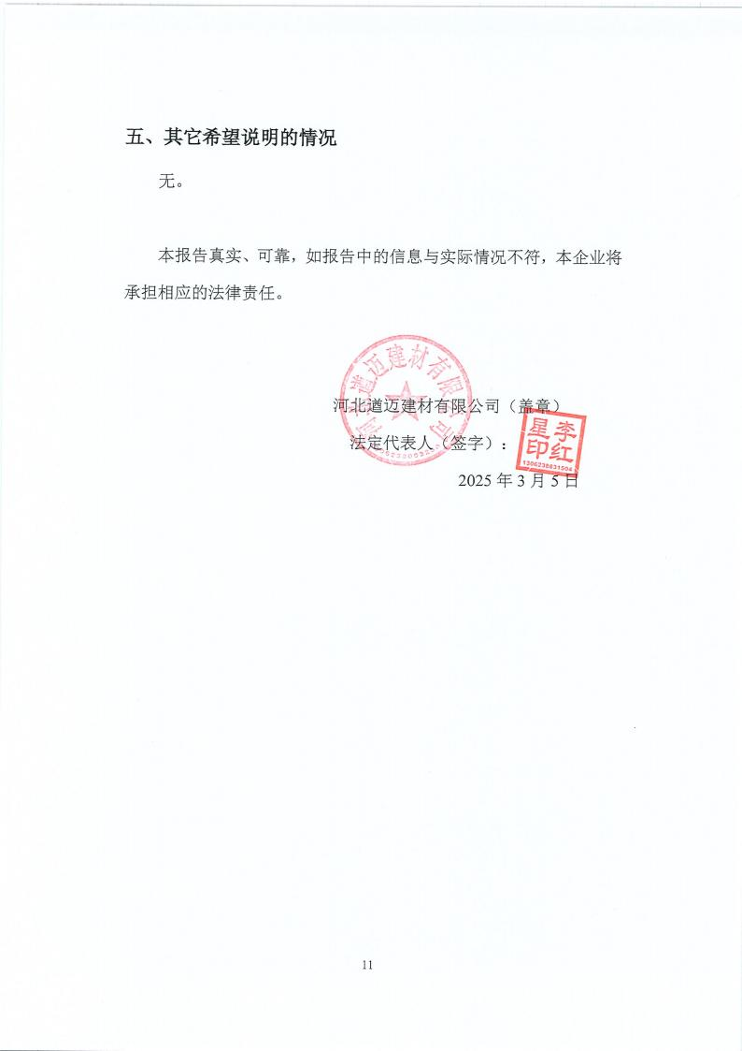

**附表** **1 报告主体** **2024 年温室气体排放量汇总表**

|  |  |
| --- | --- |
| **碳排放活动** | **排放量（单位：tCO2）** |
| 企业温室气体 CO2 排放总量（tCO2） | 18636.646 |
| 化石燃料燃烧 CO2 排放（tCO2） | 16367.853 |
| 碳酸盐使用过程 CO2 排放（tCO2） | 0 |
| 废水处理过程 CO2 排放（tCO2） | 0 |
| CO2 回收利用量（tCO2） | 0 |
| 企业净购入电力隐含的 CO2 排放（tCO2） | 2268.793 |
| 企业净购入热力隐含的 CO2 排放（tCO2） | 0 |

**附表** **2 化石燃料燃烧的活动水平和排放因子数据一览表**

|  |  |  |  |  |  |  |  |  |
| --- | --- | --- | --- | --- | --- | --- | --- | --- |
| 燃料品种 | 燃烧量 （t） | 排放因子 （tCO2/t） | 数据来源 | 低位发热量  （GJ/t） | 数据来源 | 单位热值含碳量  （吨碳/GJ） | 碳氧化率  （%） | 数据来源 |
| 柴油 | 5204 | 0.8753 | o检测值 缺省值 | 43.33 | o检测值 缺省值 | 20.20×10-3 | 98 | o检测值 缺省值 |

**附表** **3 工业生产过程** **CO2 排放的活动水平及排放因子数据一览表**

|  |  |  |  |
| --- | --- | --- | --- |
| 参数名称 | 活动水平数据（吨） | 含碳量（单位：tC/吨） | 数据来源 |
| / | / | / | o检测值 o化学计算 o缺省值 |

**附表** **4 废水处理过程** **CO2 排放的活动水平及排放因子数据一览表**

|  |  |  |  |  |  |  |  |  |  |  |  |
| --- | --- | --- | --- | --- | --- | --- | --- | --- | --- | --- | --- |
| 参数 名称 | 活动水平 数据  （万 m3） | CODin（单  位：  kgCO2/m3） | 数据来源 | CODout（单  位：  kgCO2/m3） | 数据来源 | 甲烷 回收 量 | 数据来源 | Bo（单位：  kgCH4/kgC OD） | 数据来 源 | MCF （无 量纲） | 数据 来源 |
| / | / | / | o检测值  o化学计算 o缺省值 | / | o检测值  o化学计算 o缺省值 | / | o检测值  o化学计算 o缺省值 | / | / | / | / |

**附表** **5 企业净购入的电力和热力活动水平和排放因子数据一览表**

|  |  |  |  |  |  |
| --- | --- | --- | --- | --- | --- |
| 类型 | 净购入量（MWh） | 购入量（MWh） | 外供量（MWh） | CO2 排放因子（吨 CO2/MWh） | 数据来源 |
| 电力 | 4074.7 | 4074.7 | 0 | 0.5568 | 国家最新发布值 |